**捐一片废纸，让环境更美好**

——记“善真少年，成长有约”之捐废纸活动

作者：顾朝霞   文章来源：原创   点击数：117   发布时间：2019-03-19

为树立环境可持续发展的思想，薛家中心小学联合常州邮政局于2019年3月18日，举办“以旧换新”的活动，即学生每人捐献六斤废纸，换取一本家校联系本。

活动当天早上，在老师的安排下，同学们纷纷拎着装满废纸的袋子来到学校门口，他们迈着轻快的步伐，脸上洋溢着甜美的笑容，迫不及待地要将收集好的六公斤废纸放进卡车中，换取一本本崭新的家校联系本。在活动中，同学们了解到废纸是城市中的森林资源，无论是废旧的报纸、书刊，还是牛皮纸、纸箱子都是宝贵的纤维原料，利用这些回收的纤维来造纸，可以大大减少树木的砍伐，还节省了垃圾填埋空间，既节约又环保。

本次活动不仅让大家收获了环保知识，提升了环保意识；更提高了中小学生建设美好环境的主人翁意识。

报道：李陶          摄影：黄金萍          审核：郭桃琴

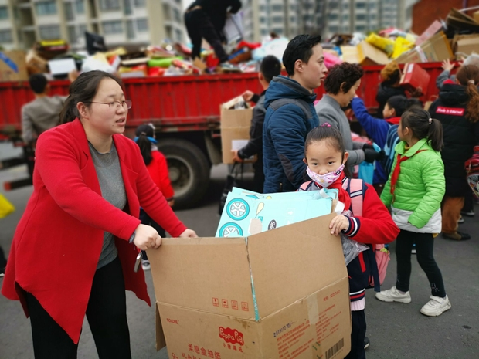

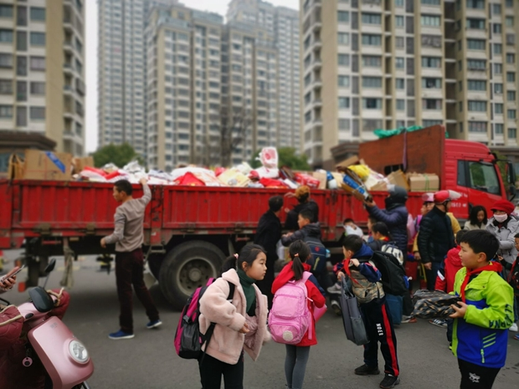

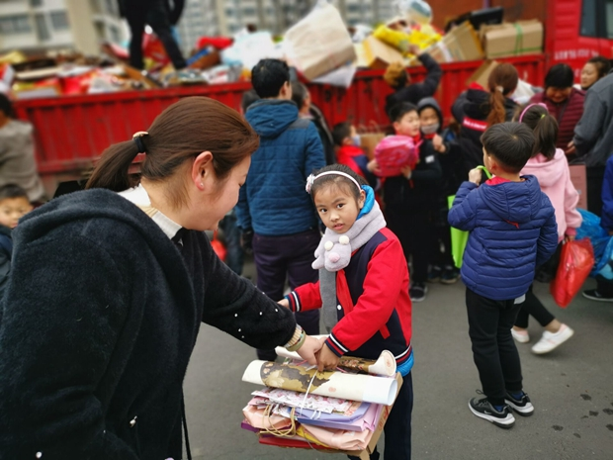

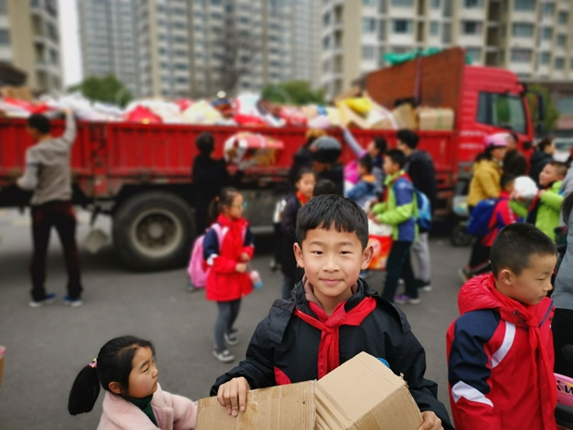

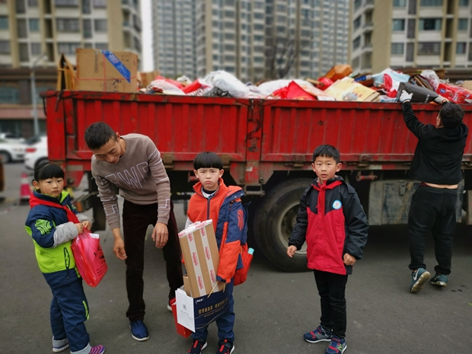

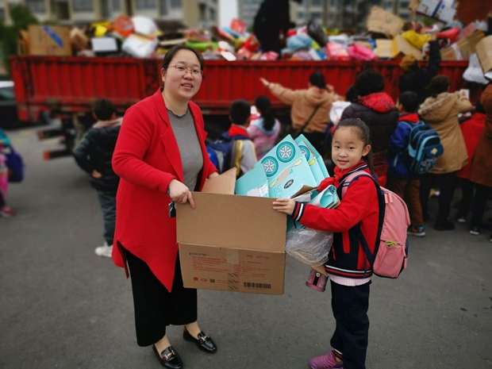

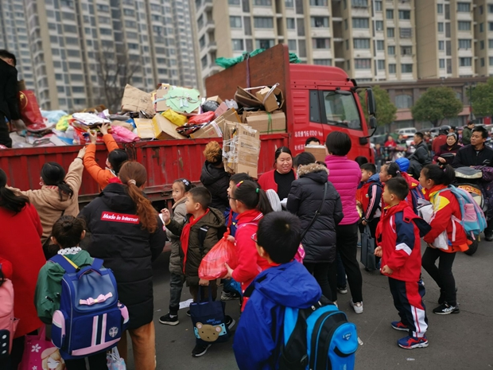

|  |
| --- |
| http://www.xjxx.xbedu.net/template/xbxjxx/mainsite/images/a11.gif 关闭窗口  http://www.xjxx.xbedu.net/template/xbxjxx/mainsite/images/a12.gif 打印文档 |